С начала 2023 года на территории обслуживания ОГИБДД Межмуниципального отдела МВД России «Ленинск-Кузнецкий» 429 водителей привлечены к ответственности за нарушения правил перевозки детей.
Водителям, которые не обеспечили безопасную поездку для своих юных пассажиров, предстоит оплатить штраф в размере 3000 рублей.
Напомним, согласно требованиям Правил дорожного движения все пассажиры в возрасте до 7 лет должны перевозиться в салоне автомобилей только с использованием детских удерживающих систем. Дети в возрасте от 7 до 12 лет при поездке на переднем сидении автомобиля также должны быть пристегнуты с помощью автокресла или бустера. На заднем сидении Правила допускают перевозить пассажиров данной возрастной группы, однако наибольшую безопасность для ребенка обеспечивает именно использование удерживающих устройств. Также следует помнить о том, что удерживающая система должна быть подобрана с учетом роста и веса ребенка, надежно зафиксирована, а пассажир в нем пристегнут.
Таким образом, жизнь и здоровье юного пассажира зависит полностью от действий водителя.
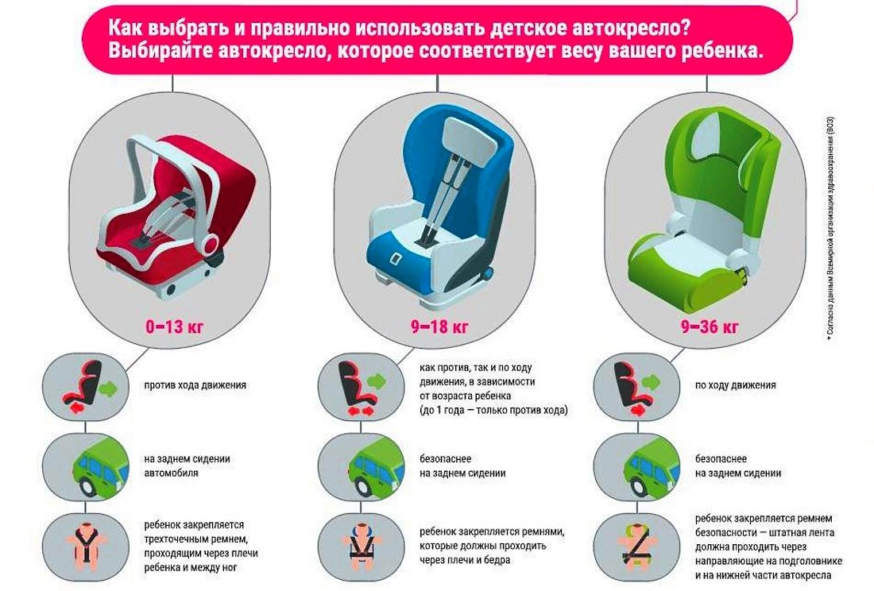
Начальник ОГИБДД Межмуниципального отдела МВД России «Ленинск-Кузнецкий» Каличкин А.М

